Disse opgaver tager udgangspunkt i artiklen fra Aktuel Naturvidenskab nr. 6 2008 med titlen: Farvestrålende solceller.
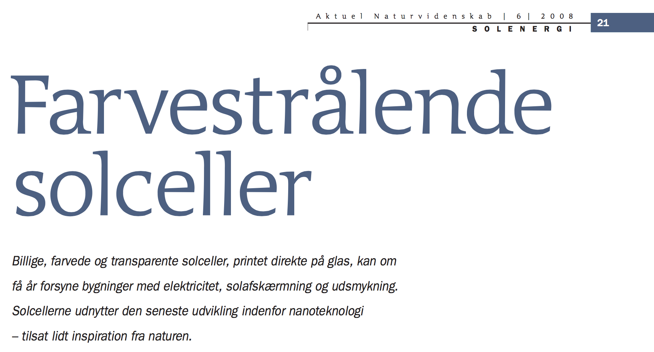

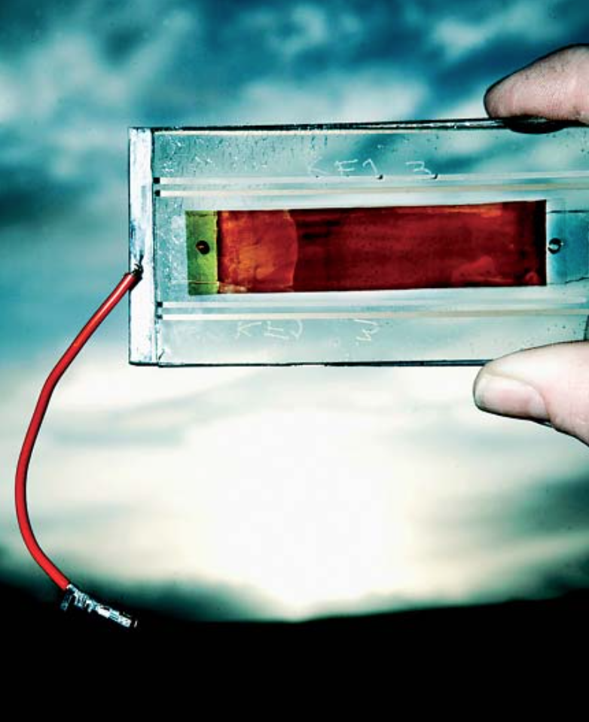

Fra: Aktuel Naturvidenskab nr. 6 2008: Farvestrålende solceller.

Niveau
Fysik C, Fysik B, Kemi C, Kemi B Studieretningssamarbejde Fysik/Kemi

Perspektiver

Solceller (ekstra materiale)

Lav din egen farvestof-solcelle:
http://www.inano.au.dk/fileadmin/inano/Bes%C3%B8gsservice/OevelsesvejledningSolceller.pdf

En meget god introduktion til brombærsolcellen:
https://nano.ku.dk/undervisningsmateriale/gymnasiet/nanokit_copy/pdf-oevelser/Bromb_rsolcellen_-_Introduktion__teori_og_beskrivelse__1_.pdf

Yderlige litteratur:
http://www.kvant.dk/upload/kv-2009-1/kv-2009-1-ARA-Solceller.pdf
https://science-gym.dk/oldweb/matnat/uv-mat/nano/solcelle2.pdf

Stikord
Energiforbrug, solceller, elektrolyt, effektivitet.

- Undersøg ved søgning på Internettet, hvor stor menneskehedens samlede energiforbrug er på et år.
Ifølge artiklen leverer solens stråler hver eneste time, døgnet rundt, nok energi til at dække menneskehedens samlede energiforbrug.
Antag nu, at den gennemsnitlige intensitet af det lys, der rammer Jordens atmosfære, er $340\frac{W}{m^{2}}$, og at 49 procent af lyset enten absorberes eller spredes således, at det ikke kommer ned til jordoverfladen. Har artiklen ret i sin påstand?

- Hvor stor en del af verdens samlede energiproduktion stammer fra solceller? Har atiklen ret i, at det er en forsvindende del af den samlede energiproduktion, som stammer fra solceller?

- Langt den overvejende del af de solceller, som man ser i det offentlige rum og i private husstande, er siliciumbaserede solceller. Hvilke fordele og ulemper er der ved denne type solceller?

- Farvestof-solcellen (DSC-solcellen) er en af de mest lovende alternativer til den traditionelle silicium-solcelle. Forklar, hvorfor man sammenligner farvestof-solcellen med den fotosyntese, som foregår i planternes grønne blade.
Hvilken energiomsætning finder sted i hhv. fotosyntesen og farvestof-solcellen?

- I artiklen er vist nedenstående billede, der viser opbygningen af en farvestof-solcelle

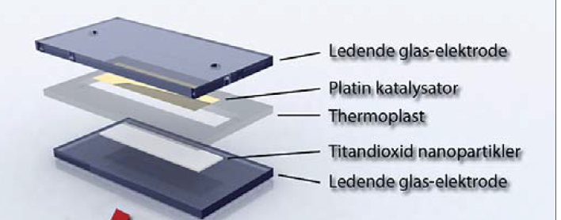
Figur 1: Farvestrålende solceller

Hvorfor anvender man glas som elektrodemateriale?
For at gøre glasset elektrisk ledende påfører man en tyndt gennemsigtigt oxid-lag. Er glasset på en lavenergirude elektrisk ledende?
Hvad er en katalysator?
I stedet for platin kan man anvende kulstof som katalysator. Nævn en fordel ved kulstof i stedet for platin.
I solcellen er der et tyndt lag nanopartikler af titandioxid. Nævn to egenskaber ved titandioxid, som gør det velegnet som komponent i farvestof-solcellen.

- Før farvestof-solcellen kan tages i brug, skal der vælges et farvestof, som kan absorbere sollyset.

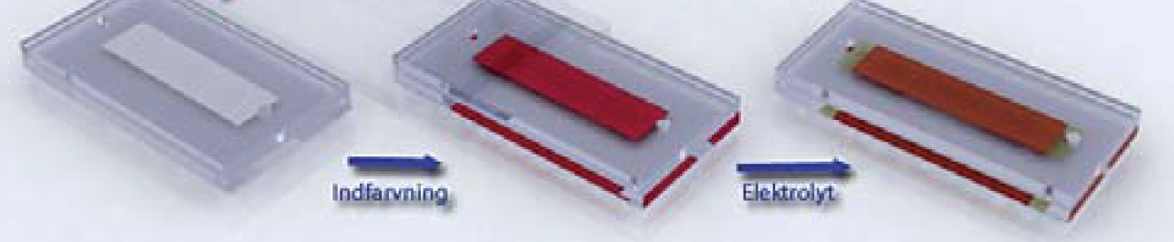
Figur 2: Farvestrålende solceller

Hvad er de mest effektive farvestoffer? Og hvilke naturligt forekommende farvestoffer kan bruges?
Hvad er en elektrolyt? Og hvilken tilstandsform er den på?

- På nedenstående figur følger man elektronernes vej igennem cellen.

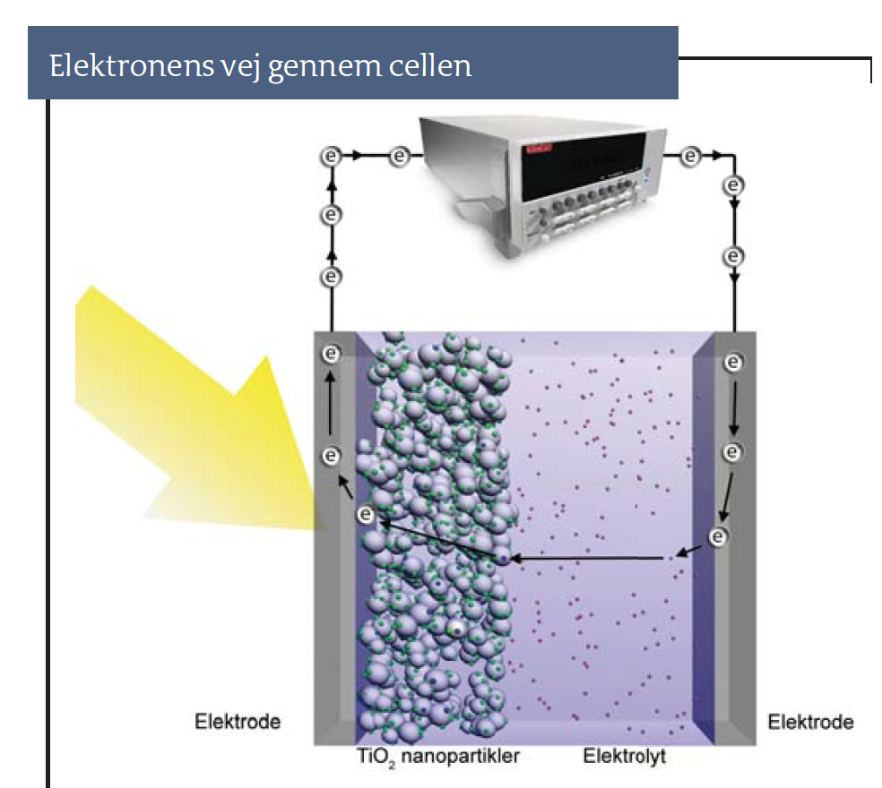
Figur 3: Farvestrålende solceller

I artiklen er den første proces, der sker, beskrevet ved:

- Farvestof + $hν→$ Farvestof*

Hvad er $hν$? Og hvad betyder det, at der står * ved farvestoffet?

Den næste proces er:

- Farvestof*$→$ Farvestof⁺ + e⁻

Forklar, hvorfor der nu står et ⁺ ved farvestoffet.

De to sidste processer er:

- Elektrolyt + e⁻ $→$ elektrolyt⁻
- Farvestof⁺ + elektrolyt⁻ $→$ Farvestof + elektrolyt

Hvilken rolle har elektrolytten?

Hvor i processen er elektronerne ude af cellen for at udføre et arbejde?
Overvej, hvilken af elektroderne, der er hhv. anoden og katoden.

- Hvilke teknologiske udfordringer er der ved farvestof-solceller?

- Hvordan udregnes en solcelles effektivitet (nyttevirkning)? Og under hvilke forhold bestemmes effektiviteten?
De bedste farvestof-solceller har en effektivitet på lidt over 10 procent - under halvdelen af effektiviteten af silicium-solceller. Hvorfor giver denne sammenligning ikke et retvisende billede af en sammenligning mellem ydelserne af de to typer solceller?

- Michael Grätzel - en af idémændene bag farvestof-solcellen (som derfor også ofte kaldes for en Grätzel-solcelle) er ansat ved den polytekniske læreanstalt i Lausanne. På nedenstående billede ses SwissTech kongrescenter, som ligger ved den polytekniske læreanstalt

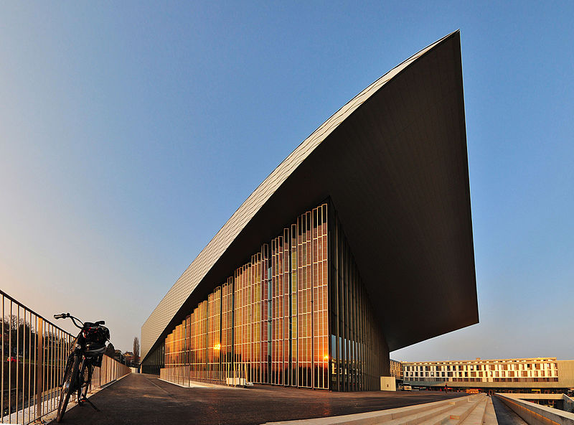
Figur 4. Via Widiamekia Commons/CC BY-SA 3.0
Undersøg, hvad der er specielt ved facaden på bygningen og diskuter nuværende og fremtidige anvendelses muligheder af farvestof-solcellen.

Se evt. https://videnskab.dk/teknologi-innovation/solcelle-teknologien-bakser-med-fire-hovedproblemer

